Muzyka: Rodzaje głosów. Każdy ma głos.
Muzykować można na wiele różnych sposobów. Przykładowo śpiewając solo, w grupie z towarzyszeniem instrumentów lub bez nich. Istnieje muzyka wyłącznie instrumentalna, wokalna lub powstała z połączenia tych dwóch elementów muzyka wokalno-instrumentalna. Głos ludzki uważany jest za pierwszy instrument w dziejach ludzkości i, mimo że muzyka wokalna zmieniała się wraz z historią, to jedno pozostaje niezmienne. Wspólny śpiew od wieków jednoczy ludzi i daje radość. Przyjrzyjmy się współczesnej muzyce wokalnej, szczególnie tej zespołowej.
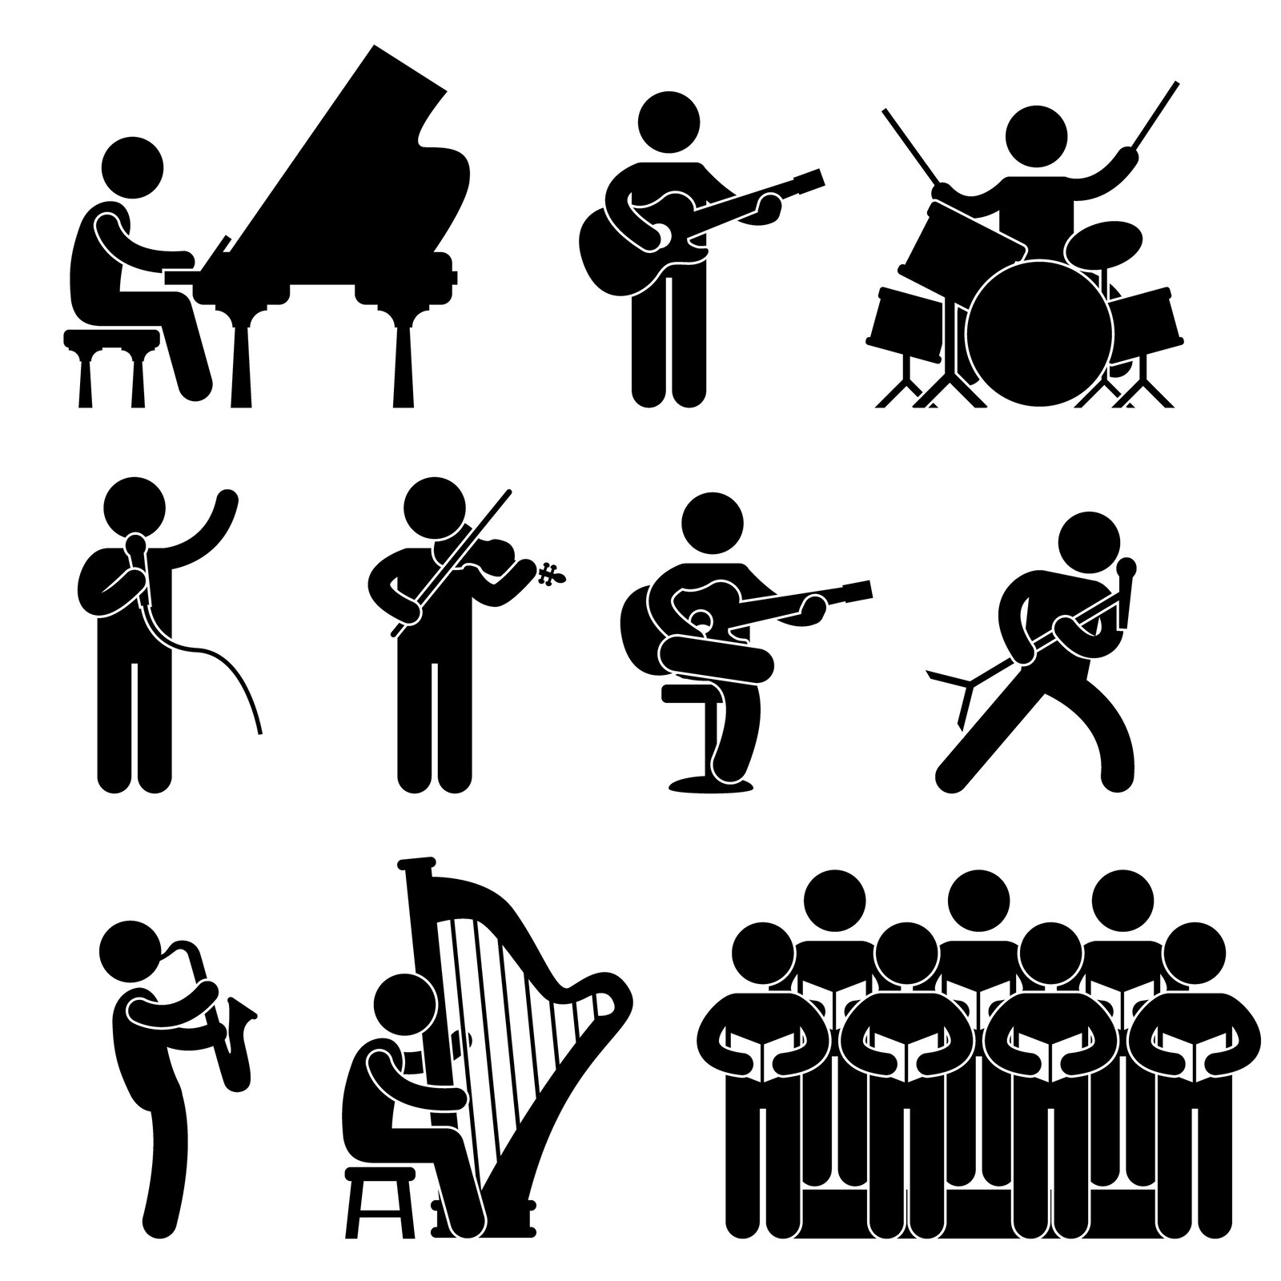

Rodzaje głosów
Każdy z nas ma inny głos. Niektóre brzmią wysoko, inne nisko. Wynika to z budowy naszego ciała. Naturalna wysokość głosu zależy od wielu czynników, ale przede wszystkim od długości strun
głosowych (fałd głosowych) i wielkości krtani. Im krótsze struny głosowe i mniejsza krtań, tym głos jest wyższy.
Dlaczego nasz głos z wiekiem się zmienia?
Malutkie dziecko ma bardzo wysoki głos, bo jego krtań jest jeszcze mała. Wraz z rozwojem i wzrostem i ona się powiększa, a to z kolei wpływa na zmianę głosu. Dziewczęta przechodzą mutację powoli, w dłuższym okresie czasu, co skutkuje obniżeniem ich głosu przeciętnie o kwartę. Natomiast mutacja u chłopców przebiega szybko i gwałtownie, dzieje się to miedzy 11. a 15. rokiem życia. Wówczas krtań chłopców zaczyna gwałtownie rosnąć, na szyi pojawia się zgrubienie zwane jabłkiem Adama, w głosie zachodzą nagłe zmiany, obniża się on nawet o oktawę. Głosy dorosłych kobiet i mężczyzn znacznie różnią się od siebie. Dorośli charakteryzują się niższymi głosami z uwagi na większą krtań i dłuższe struny głosowe.
Podział głosów w zespołach wokalnych i chórach
Wielkość naszej krtani ma wpływ na głos mówiony, ale również na śpiewanie. Niskie dźwięki będą łatwiejsze do wykonania dla osób z niższymi głosami, a wysokie dla tych z wysokimi. Nie oznacza to jednak, że osoba o niższym głosie nie potrafi śpiewać wysoko i odwrotnie. Dzięki odpowiednim ćwiczeniom można w pewnym zakresie zwiększyć swoje możliwości.
Właśnie po to, by łatwiej było danym głosom śpiewać rożne melodie podzielono głosy na wysokie i niskie. Każdy głos ma swoją nazwę oraz określoną rozpiętość od najniższego do najwyższego dźwięku. Kompozytor zna te przedziały i komponując utwory wokalne musi o tym pamiętać zanim zdecyduje czy daną melodię wykona głos wysoki czy niski. Wyróżniamy podział na głosy męskie i żeńskie, a wśród nich wysokie i niskie.
Podstawowy podział głosów przedstawia się następująco:
- Sopran - wysoki głos żeński.
- Alt - niski głos żeński.
(Istnieją głosy kobiece, których skala nie sięga w górę do najwyższych dźwięków sopranu, ani w dół do najniższych dźwięków altu i nazywa się je mezzosopranem.)
- Tenor- wysoki głos męski.
- Bas - niski głos męski.
(Podobnie jak w przypadku głosów kobiecych, tu również istnieje głos średni zwany barytonem.)
Ćwiczenie 1.

